**Classement des banques Françaises en 2012**

**La publication des résultats des banques est l’occasion de réaliser un nouveau palmarès des banques Françaises et d’étudier l’évolution de leur activité dans une conjoncture difficile.**

En 2011 les banques connaissent de nouvelles perturbations à cause de la crise des dettes souveraines, d’un contexte économique en berne en Europe et à une règlementation prudentielle qui s’intensifie.

**Voir aussi ==>** [**Notations et risques des Banques Françaises en 2012**](http://www.culturebanque.com/agence-notation-risque-banque-france-2012/)

**Evolution du Produit Net Bancaire de 2007 à 2011 en Mds d’euros**

[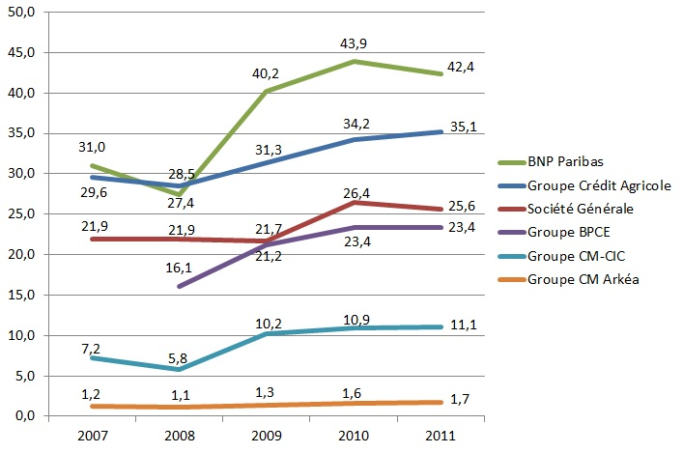](http://www.culturebanque.com/wp-content/uploads/2012/04/Comparatif-des-banques-fran%C3%A7aises-PNB.jpg)

**Les facteurs clés de cette année sont :**

* Les pertes sur les **titres souverains**, notamment au travers de filiales étrangères et des activités des banques de financement et d’investissement (mise en place de provisions importantes)
* Le [retour en force de la banque de détail](http://www.culturebanque.com/activite-banque-de-detail/) avec le développement de l’activité commerciale et la réduction des coûts de fonctionnements.
* Le coût de la **réglementation prudentielle**  Bâle II et III qui exige des fonds propres plus importants et la réduction des bilans (cessions actifs et d’activités notamment dans l’immobilier, le private equity…)

**Classement  des banques françaises :**

1)   [**BNP Paribas**](http://www.culturebanque.com/banques/bnp-paribas/) avec 42,4 Milliards d’euros de PNB à une activité presque le deux fois supérieure de ses concurrentes. Elle fait même partie des meilleurs établissements financiers européens et mondiaux ! Cependant le PNB 2011 est inférieur à l’année dernière à cause de la baisse de son activité de « banque de financement et d’investissement » alors que sa banque de détail et l’ingénierie financière se portent bien.

2)  [**Le Groupe Crédit Agricole**](http://www.culturebanque.com/banques/credit-agricole/)avec un PNB de 35,1 Milliards d’euros voit son activité progresser en 2011 grâce à son réseau de banque de détail le plus important en France. Le Crédit Agricole SA ne récupère que 25% du Résultat de ses Caisses Régionales, ce classement tient compte de l’ensemble des performances des Caisses Régionales (100%) pour obtenir une base de comparaison plus juste.

3)  [**La Société Générale**](http://www.culturebanque.com/banques/societe-generale/) avec 25,6 Milliards d’euros de PNB subis les mêmes contraintes d’activité de sa concurrente Parisienne. Ses activités financières sont en baisse alors que sa banque de détail en France et à l’internationale se développent et soutiennent un PNB en baisse par rapport à l’an dernier.

4)   [**Le groupe BPCE**](http://www.culturebanque.com/banques/bpce/) avec un PNB de 23,5 Milliards d’euros parvient à maintenir son activité par rapport à 2010. Principalement orienté vers la banque de détail française avec ses deux entités : La Caisse d’Epargne et la Banque Populaire.

5)   [**Le Crédit Mutuel – CIC**](http://www.culturebanque.com/banques/credit-mutuel/) avec un PNB de 11,1 Milliards d’euros se compose de 10 Etablissements sous l’enseigne Crédit Mutuel (notamment Centre Est Europe) et du réseau CIC sous la dénomination CM10-CIC (CM5-CIC en 2010 et CM4-CIC en 2009. Le PNB est en hausse par rapport à l’an dernier à travers une forte activité commerciale et les prises de parts de marché de sa banque de détail.

6)   [**Le Crédit Mutuel Arkéa**](http://www.culturebanque.com/banques/credit-mutuel/)avec un PNB de 1,7 Milliards d’euros est le second grand groupe de l’enseigne « Crédit Mutuel ». Ce groupe s’appuie sur son implantation historique en Bretagne, le Sud-Ouest et le Massif Central pour développer son PNB.

**Historique :**

On remarque que l’activité des banques françaises a souffert en 2008 avec un PNB en baisse pour l’ensemble des établissements. Le Produit Net Bancaire est l’indicateur principal de l’activité des banques, il est comparable à la marge brute pour les entreprises classiques. Ensuite l’activité se redresse jusqu’en 2010.

**Rentabilité des banques de 2007 à 2011 en Mds d’euros**

[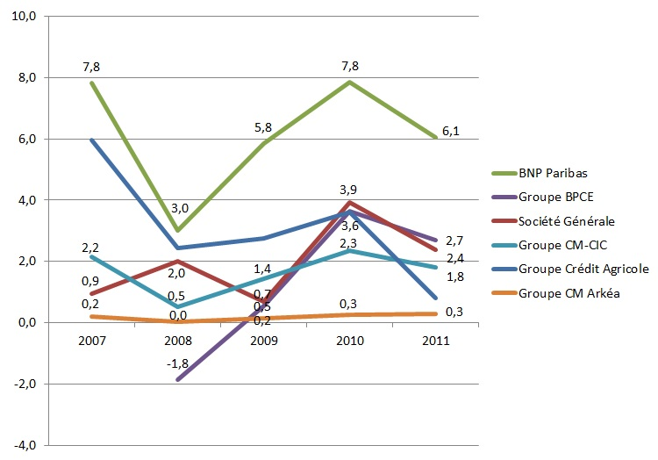](http://www.culturebanque.com/wp-content/uploads/2012/04/Comparatif-des-banques-fran%C3%A7aises-RN.jpg)

→ Le coût des provisions pour les dettes souveraines explique la baisse généralisée du résultat net des banques françaises sauf pour le Crédit Mutuel Arkéa. L’évolution la plus marquante est attribuée au Crédit Agricole dont le résultat est en chute à cause de sa filiale Grecque. Cette année encore, BNP Paribas reste bien au dessus de la concurrence…

**Données sources de l’analyse :**

|  |  |  |  |  |  |
| --- | --- | --- | --- | --- | --- |
|  | **2007** | **2008** | **2009** | **2010** | **2011** |
| **Produit Net Bancaire** |  |  |  |  |  |
| **Groupe Crédit Agricole** | 29610 | 28455 | 31305 | 34206 | 35129 |
| **Société Générale** | 21923 | 21866 | 21730 | 26418 | 25636 |
| **BNP Paribas** | 31037 | 27376 | 40191 | 43880 | 42384 |
| **BPCE** |  | 16096 | 21227 | 23359 | 23357 |
| **CM10-CIC (CM5-CIC en 2010 et CM4-CIC en 2008)** | 7209 | 5795 | 10226 | 10889 | 11053 |
| **CM Arkéa (pas de chiffre précis en 2011)** | 1232 | 1082 | 1347 | 1574 | 1700 |
| **Résultat Net** |  |  |  |  |  |
| **Groupe Crédit Agricole** | 5970 | 2451 | 2747 | 3611 | 812 |
| **Société Générale** | 947 | 2010 | 678 | 3917 | 2385 |
| **BNP Paribas** | 7822 | 3021 | 5832 | 7843 | 6050 |
| **BPCE** |  | -1847 | 537 | 3640 | 2685 |
| **CM10-CIC** | 2161 | 509 | 1435 | 2341 | 1805 |
| **CM Arkéa** | 216 | 31 | 154 | 273 | 290 |

**Toutes les notations financières des banques Françaises dans la suite de cet artcile.**

Il a été assez reproché le manque de réactivité des **agences de rating** pour la crise des Subprimes, ainsi il ne faut pas critiquer la dégradation successive des **dettes souveraines** et des **dettes des banques** ces derniers temps.

**Voir aussi ==>**[**Les banques ont été obligées de se recentrer sur la banque de détail**](http://www.culturebanque.com/activite-banque-de-detail/)

Ces agences ne font qu’analyser la situation actuelle des acteurs financiers, selon une méthode de scoring. Les différents critères utilisés permettent d’avoir une vision globale des **risques** d’un point de vue Marco économique, financier, politique, systémique…

De plus il y a toujours une **différence entre la notation et le risque réellement perçu par le marché** qui peut être représenté par les **CDS – Credit Default Swap -** des produits financiers « d’assurance » contre le non-remboursement d’une dette. Plus le CDS est élevé, plus le risque de non-remboursement de la dette est élevé.

### Echelle de notation

|  |  |  |
| --- | --- | --- |
| **S&P** | **Moody’s** | **Fitch** |
| **AAA** | **Aaa** | **AAA** |
| AA+ | Aa1 | AA+ |
| AA | Aa2 | AA |
| AA- | Aa3 | AA- |
| A+ | A1 | A+ |
| A | A2 | A |
| A- | A3 | A- |
| BBB+ | Baa1 | BBB+ |

Les banques sont sous le feu des projecteurs avec de nombreux évènements qui peuvent perturber leur développement. Ainsi les agences de notation sont particulièrement attentives concernant la capacité des banques à s’adapter à la r**èglementation prudentielle (Bâles 3)**, en termes de **liquidité ou de solvabilité** par exemple.

Certaines banques de taille importante sont considérées comme **systémiques**, le défaut de l’une d’entre elle peut entrainer de fortes perturbations mondiales. Ces banques font l’objet d’une surveillance supplémentaire, notamment **BNP PARIBAS**, la **Société Générale**, le **Crédit Agricole**, **BPCE** et **Dexia.**

L’exposition aux **dettes souveraines** – en Grèce, en Italie ou en Espagne – est très importante pour déterminer la stabilité financière des banques, c’est pourquoi les établissements financiers font des provisions et opèrent des [plans d’adaptations de leur activité](http://www.culturebanque.com/cessions-actifs-banques-francaises/) pour mesurer et réduire  les risques.

Les banques sont évaluées régulièrement pour connaitre leur capacité à honorer leur dette. Cette notation est effectuée par les **agences de notation** dont les plus importantes - et puissantes – sont : **Standard and Poors**, **Moody’s** et **Fitch Rating**.

Les meilleures notes vont du AAA – nommé triple A – jusqu’au BBB+. Sous cette note financière, les établissements sont considérés comme peu fiables ou spéculatifs, la note minimal étant le D pour « Défaut ».

A savoir : toutes les banques ne sont pas notées, ce sont uniquement celles qui émettent de la dette sur les marchés qui sont notées, car les plus petites banques peuvent très bien fonctionner avec les ressources de la clientèles (épargnes, placements…).

**Voir aussi ==>**[**Le fonctionnement du bilan d’une banque**](http://www.culturebanque.com/fonctionnement-bilan-banque/)

## Le risque de liquidité des banques Françaises

La banque finance des entreprises et des particuliers sur plusieurs années (bâtiments, aéroports, usines, maisons…) avec une ressource à court terme (l’épargne des ménages et des entreprises). Grace à cette différence de durée entre l’épargne au passif et les crédits à l’actif du bilan, la banque gagne une **marge d’intermédiation**. (On parle de gestion Actif-Passif)

**Problématique :** Il faut que les ressources (passif) de la banque soient suffisantes pour financer les emplois (actifs). Lorsque la banque n’a pas assez de ressource elle emprunte de l’argent aux marchés (banques, états, banques centrales…), le risque de ne pas avoir assez de ressources en cas d’**assèchement du marché** s’appelle le **risque de liquidité**.

* Pour éviter de devenir illiquides, les banques doivent avoir des actifs facilement et rapidement négociables pour récupérer du cash en cas de coup dur ou de forte demande de liquidité de ses clients. C’est pour cela qu’elles réalisent des [cessions d’actifs](http://www.culturebanque.com/cessions-actifs-banques-francaises/).
* De plus, la banque doit stabiliser ses ressources notamment en empruntant plus d’argent à la Banque Centrale et en développant l’épargne long-terme de sa clientèle.

→ Pour résumer les banques sont contraintes de réduire la maturité de leur actif et d’augmenter celle de leur passif. On assiste donc à un rééquilibrage du bilan, avec des **marges d’intermédiation** beaucoup plus faible (baisse de la rentabilité des banques).

## Le risque de solvabilité des banques Françaises

Pour faire face à des pertes ou à des dépréciations d’actifs (terme qui signifie que des prêts consentis par la banque ne seront pas remboursés), les banques doivent avoir suffisamment de **fonds propres**.

C’est la réglementation Bâle 2 (Bientôt Bâle 3) qui stipule les exigences des banques en termes de fonds propres. Ainsi les banques tentent de diminuer leur exposition aux pays comme la Grèce, l’Espagne ou l’Italie, pour revenir à des activités moins risquées sur leur marché domestique : [la banque de détail française](http://www.culturebanque.com/activite-banque-de-detail/).

## [Crédit Agricole SA](http://www.culturebanque.com/banques/credit-agricole/)

|  |  |  |  |
| --- | --- | --- | --- |
| Notations | Standard & Poors | Moody’s | Fitch |
| Dette long terme senior | A | Aa3 | A+ |
| Perspective/Surveillance | Perspective stable | Mise sous surveillance négative | Perspective stable |
| Dernière décision de notation | 23/01/2012 | 15/02/2012 | 14/12/2011 |

## 

## [Société Générale](http://www.culturebanque.com/banques/societe-generale/)

|  |  |  |  |
| --- | --- | --- | --- |
| Notations | Standard & Poors | Moody’s | Fitch |
| Dette long terme senior | A | A1 | A+ |
| Perspective/Surveillance | Stable | En revue pour dégradation | Négative |
| Dernière décision de notation | 23/01/2012 | 15/02/2012 | 20/12/2011 |

## 

## [BNP PARIBAS](http://www.culturebanque.com/banques/bnp-paribas/)

|  |  |  |  |
| --- | --- | --- | --- |
| Notations | Standard & Poors | Moody’s | Fitch |
| Dette long terme senior | AA- | Aa3 | A+ |
| Perspective/Surveillance | Negative | En revue pour dégradation | Stable |
| Dernière décision de notation | 23/01/2012 | 15/02/2012 | 15/12/2011 |

## 

## [BPCE (Banque Populaire et Caisse d’Epargne)](http://www.culturebanque.com/banques/bpce/)

|  |  |  |  |
| --- | --- | --- | --- |
| Notations | Standard & Poors | Moody’s | Fitch |
| Dette long terme senior | A | A2 | A+ |
| Perspective/Surveillance | Stable | Stable | Négative |
| Dernière décision de notation | 23/01/2012 | 15/06/2012 | 20/12/2011 |

## 

## [Crédit Mutuel ARKEA](http://www.culturebanque.com/banques/credit-mutuel/)

|  |  |  |  |
| --- | --- | --- | --- |
| Notations | Standard & Poors | Moody’s | Fitch |
| Dette long terme senior | A+ | Aa3 | Rien |
| Perspective/Surveillance | Stable | Stable | Rien |
| Dernière décision de notation | 23/01/2012 | 15/06/2012 | Rien |

## 

## [Banque Fédérative Crédit Mutuel (CM11-CIC)](http://www.culturebanque.com/banques/credit-mutuel/)

|  |  |  |  |
| --- | --- | --- | --- |
| Notations | Standard & Poors | Moody’s | Fitch |
| Dette long terme senior | A+ | Aa3 | A+ |
| Perspective/Surveillance | Stable | Stable | Stable |
| Dernière décision de notation | 23/01/2012 | 15/06/2012 | 20/12/2011 |

## 

## [La Banque Postale](http://www.culturebanque.com/banques/banque-postale/)

|  |  |  |  |
| --- | --- | --- | --- |
| Notations | Standard & Poors | Moody’s | Fitch |
| Dette long terme senior | A+ | Rien | AA- |
| Perspective/Surveillance | Stable | Rien | Négative |
| Dernière décision de notation | 30/04/2012 | Rien | 20/12/2011 |

## 